被服类技术参数及配置标准服务内容

采购清单及单价控制价
序号 | 名称 | 质量参考指数 | 单位 | 限价（元） | 图片
1 | 值值班室枕皮★ | 棉100%，高密平纹布，色牢度≥4级，水洗尺寸变化率≥-5% 0.8米*0.5米（提供样品、提供具有CMA资质认定的第三方检验机构出具的有效的检测报告复印件并加盖投标人公章） | 张 | 13.50 | 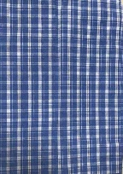
2 | 值值班室床单 | 棉100%，高密平纹布，色牢度≥4级，水洗尺寸变化率≥-5% 2.7米*1.7米 | 张 | 60.00
3 | 值值班室被套 | 信封式（反包式）被套，棉100%，高密平纹布，色牢度≥4级，水洗尺寸变化率≥-5% 2.5米*1.7米 | 床 | 87.00 | 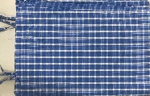
4 | 病病区通用枕皮★ | 棉100%，高密平纹布，色牢度≥4级，水洗尺寸变化率≥-5%，21支纱72*60医院专用，耐氯漂，耐高温 0.8米*0.5米（提供样品、提供具有CMA资质认定的第三方检验机构出具的有效的检测报告复印件并加盖投标人公章） | 张 | 13.50 | 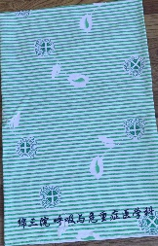
5 | 病病区通用床单★ | 床罩式床单（三角成型，一角系扎）,内卷30cm，棉100%，色牢度≥4级，水洗尺寸变化率≥-5%，21支纱112x58纱卡医院专用，耐氯漂，耐高温 2.8米*1.7米 | 张 | 60.00 | 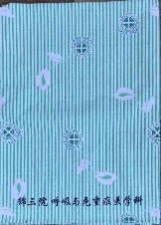
6 | 病区通用被套 | 信封式（反包式）被套，棉100%，色牢度≥4级，水洗尺寸变化率≥-5%，21支纱72*60 高密平纹医院专用，耐氯漂，耐高温 2.4米*1.7米 | 床 | 87.00 | 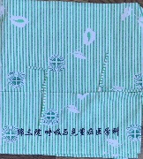
7 | 病区通用床罩 | 棉100%，色牢度≥4级，水洗尺寸变化率≥-5%，21支纱112*58 纱卡医院专用，耐氯漂，耐高温。2米*1.1米*0.2米 | 床 | 62.00 | 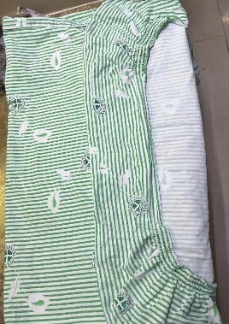
8 | 儿科枕皮 | 床罩式床单（三角成型，一角系扎）,内卷30cm。棉100%，色牢度≥4级，水洗尺寸变化率≥-5%，21支纱112x58纱卡医院专用，耐氯漂，耐高温 2.8米*1.7米 | 个 | 13.50 | 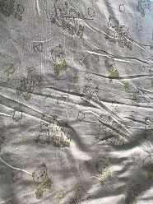
9 | 儿科床单 | 床罩式床单（三角成型，一角系扎）,内卷30cm。棉100%，色牢度≥4级，水洗尺寸变化率≥-5%，21支纱112x58纱卡医院专用，耐氯漂，耐高温 2.8米*1.7米 | 张 | 60.00
10 | 儿科被套 | 信封式（反包式）被套，棉100%，色牢度≥4级，水洗尺寸变化率≥-5%，21支纱72x60 高密平纹医院专用，耐氯漂，耐高温2.3*1.7米。 | 床 | 87.00 | 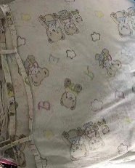
11 | 白色、军绿色褥套（双层） | 100%棉新疆白布，色牢度≥4级，水洗尺寸变化率≥-5%，全工艺20支纱64*64医用平纹布 2.1m*1.05m | 床 | 40.00 | 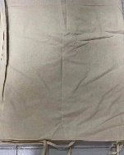
12 | 凉被 | 全棉斜纹半活性印花面料， 100%中空纤维2米*1.5米 | 床 | 80.00 | 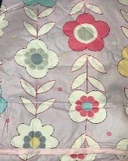
13 | 枕芯  涤棉三维中空枕芯 | 涤棉布，色牢度≥3级，水洗尺寸变化率≥-3%，填充料：三维中空棉 0.7米 *0.4米 1.4斤重 | 个 | 17.00 | 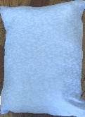
14 | 棉棉絮  （一级棉花）★ | 不同等级达到相应的质量技术指标要求2.05米*1.5米（5斤）（提供具有CMA资质认定的第三方检验机构出具的有效的检测报告复印件并加盖投标人公章） | 斤 | 95.00 | 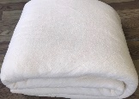
15 | 褥棉絮  （四级棉花）★ | 不同等级达到相应的质量技术指标要求2.05米*0.9米（4斤）（提供具有CMA资质认定的第三方检验机构出具的有效的检测报告复印件并加盖投标人公章） | 斤 | 68.00
16 | 22*2包布★ | 棉100%，色牢度≥4级，水洗尺寸变化率≥-5%，21支纱112*58 纱卡医院专用，耐氯漂，耐高温。（提供样品，提供具有CMA资质认定的第三方检验机构出具的有效的检测报告复印件并加盖投标人公章） | 张 | 25.00 | 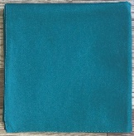
17 | 绿色布  3*3双层包布 | 棉100%，色牢度≥4级，水洗尺寸变化率≥-5%，21支纱112*58 纱卡医院专用，耐氯漂，耐高温。1m*1m | 张 | 45.00 | 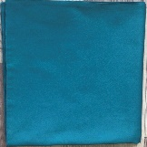
18 | 绿色布  4*4双层包布 | 棉100%，色牢度≥4级，水洗尺寸变化率≥-5%，21支纱112*58 纱卡医院专用，耐氯漂，耐高温。1.35m*1.35m | 张 | 54.00
19 | 绿色双层桌单 | 棉100%，耐氯漂、耐高温；色牢度≥4级，水洗尺寸变化率≥-5%，20支纱112*58 纱卡医院专用 2.35米*1.5米。 | 张 | 95.5 | 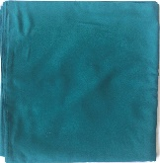
20 | 绿色小治疗巾 | 棉100%，色牢度≥4级，水洗尺寸变化率≥-5%，21支纱112*58 纱卡医院专用，耐氯漂，耐高温 0.95m*0.7尺 | 张 | 15.00
21 | 绿色大治疗巾  （介入） | 棉100%，色牢度≥4级，水洗尺寸变化率≥-5%，21支纱112*58 纱卡医院专用，耐氯漂，耐高温 1.5米*0.9米。 | 张 | 28.00 | 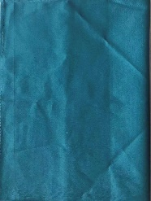
22 | 绿色大治疗巾  （手术室中单） | 棉100%，色牢度≥4级，水洗尺寸变化率≥-5%，21支纱112*58 纱卡医院专用，耐氯漂，耐高温 1.6米*1米。 | 张 | 28.00
23 | 双层剖腹单 | 棉100%，色牢度≥4级，水洗尺寸变化率≥-5%，21支纱112*58 纱卡医院专用，耐氯漂，耐高温（纱卡）3.2米*2.1米 | 张 | 100.00 | 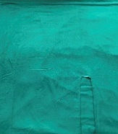
24 | 绿色床单  （手术室） | 棉100%，色牢度≥4级，水洗尺寸变化率≥-5%，21支纱112*58 纱卡医院专用，耐氯漂，耐高温 1.5米*2.3米。 | 张 | 35.00 | 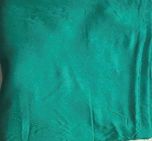
25 | 绿色双层眼科洞巾 | 棉100%，色牢度≥4级，水洗尺寸变化率≥-5%，21支纱112*58 纱卡医院专用，耐氯漂，耐高温 | 张 | 23 | 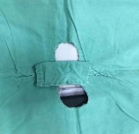
26 | 胸带 | 棉100%，色牢度≥4级，水洗尺寸变化率≥-5%，32支纱130*70斜纹 医院专用，耐氯漂，耐高温 | 根 | 25.00 | 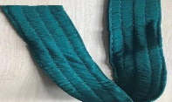
27 | 绿色约束带 | 棉100%，色牢度≥4级，水洗尺寸变化率≥-5%，32支纱130*70斜纹 医院专用，耐氯漂，耐高温 | 根 | 25.00 | 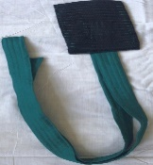
28 | 洗洗手衣★ | 棉100%，色牢度≥4级，水洗尺寸变化率≥-5%，32支纱，130x70 纱斜医院专用，耐氯漂，耐高温（提供样品、提供具有CMA资质认定的第三方检验机构出具的有效的检测报告复印件并加盖投标人公章） | 件 | 29.00 | 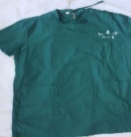
29 | 洗手裤 | 棉100%，色牢度≥4级，水洗尺寸变化率≥-5%，32支纱，130x70 纱斜医院专用，耐氯漂，耐高温 | 条 | 31.00 | 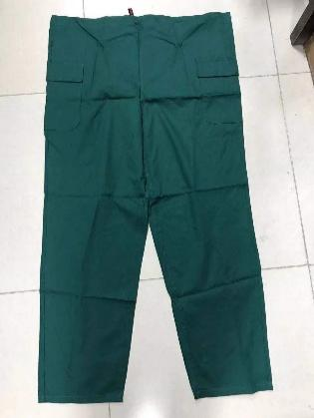
30 | 循环衣  （参观衣） | 棉100%，色牢度≥4级，水洗尺寸变化率≥-5%，21支纱112*58 纱卡医院专用，耐氯漂，耐高温 | 件 | 62.00 | 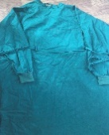
31 | 手术衣  （环绕式） | 棉100%，色牢度≥4级，水洗尺寸变化率≥-5%，21支纱112*58 纱卡医院专用，耐氯漂，耐高温 | 件 | 69.00 | 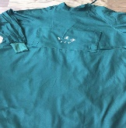
32 | 医生白大褂  （冬） | 涤棉卡，水洗尺寸变化率≥-3%，S L M XL,全工艺42/2 124*69医院涤卡布。上衣下内襟处：绣科室、使用者名字 | 件 | 51.00 | 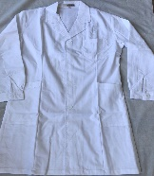
33 | 医生白大褂  （夏） | 涤棉半线府，水洗尺寸变化率≥-3%，全工艺42/2 84*64医用厚型半线府S L M XL 上衣下内襟处：绣科室、使用者名字 | 件 | 41.00 | 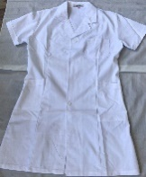
34 | 孕妇工作服冬 | 涤棉卡，色牢度≥4级，水洗尺寸变化率≥-3%， S L M XL,全工艺42/2 124*69医院涤卡布 | 件 | 51.00 | 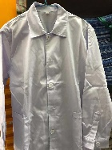
35 | 孕妇工作服夏 | 涤棉半线府，色牢度≥4级，水洗尺寸变化率≥-3%，全工艺42/2 84*64医用厚型半线府 S L M XL | 件 | 41.00 | 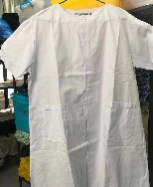
36 | 绿色工作服夏上衣 | 棉100%，色牢度≥4级，水洗尺寸变化率≥-5%，32支纱130*70 斜纹医院专用，耐氯漂，耐高温 S L M XL | 件 | 37.00 | 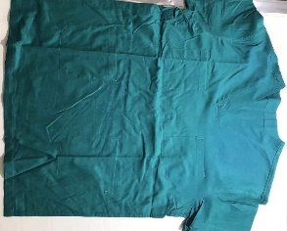
37 | 绿色工作服夏裤 | 棉100%，色牢度≥4级，水洗尺寸变化率≥-5%，32支纱130*70 斜纹医院专用，耐氯漂，耐高温 S L M XL | 条 | 32.00 | 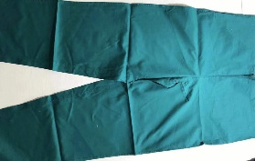
38 | 绿色工作服冬上衣 | 棉100%，色牢度≥4级，水洗尺寸变化率≥-5%，21支纱112*58 纱卡医院专用，耐氯漂，耐高温 S L M XL | 件 | 42.00 | 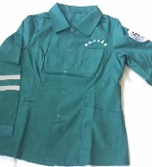
39 | 绿色工作服冬裤 | 棉100%，色牢度≥4级，水洗尺寸变化率≥-5%，21支纱112*58 纱卡医院专用，耐氯漂，耐高温 S M L XL | 件 | 38.00 | 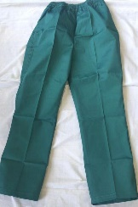
40 | 外外科病员服上衣 | 纯棉，色牢度≥4级，水洗尺寸变化率≥-5%，高密平纹布，耐氯漂，耐高温。蓝白小方格 | 件 | 35.00 | 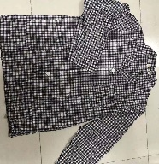
41 | 外科病员服裤 | 纯棉，色牢度≥4级，水洗尺寸变化率≥-5%，高密平纹布，耐氯漂，耐高温。蓝白小方格 | 条 | 32.00 | 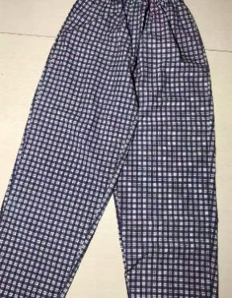
42 | 精神病员服夏衣（男） | 涤棉，色牢度≥4级，水洗尺寸变化率≥-3%，42/2 84x64医用厚型半线府，耐氯漂，耐高温。 | 件 | 32.00 | 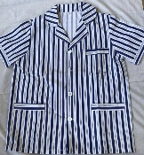
43 | 精神病员服夏裤（男） | 涤棉，色牢度≥4级，水洗尺寸变化率≥-3%，42/2 84x64医用厚型半线府，耐氯漂，耐高温。 | 条 | 25.00 | 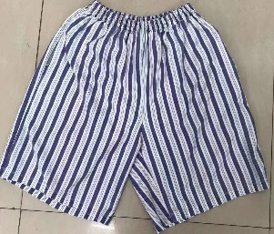
44 | 精神病员服夏衣（女） | 涤棉，色牢度≥4级，水洗尺寸变化率≥-3%，42/2 84x64医用厚型半线府，耐氯漂，耐高温。 | 件 | 32.00
45 | 精神病员服夏裤（女） | 涤棉，色牢度≥4级，水洗尺寸变化率≥-3%，42/2 84x64医用厚型半线府，耐氯漂，耐高温。 | 条 | 25.00 | 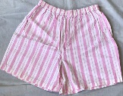
46 | 精神病员服冬衣 | 涤棉，色牢度≥4级，水洗尺寸变化率≥-3%，42/2 124x69医用厚型涤卡，耐氯漂，耐高温。 | 件 | 35.00 | 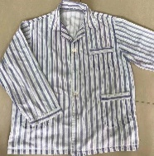
47 | 精神病员服冬裤 | 涤棉，色牢度≥4级，水洗尺寸变化率≥-3%，42/2 124x69医用厚型涤卡，耐氯漂，耐高温。 | 条 | 32.00 | 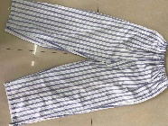
48 | 冬冬季维修工作服上衣（防静电） | 纱支20*16 密度：128*60 100%棉 | 件 | 45.00 | 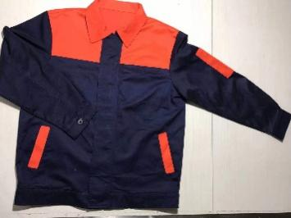
49 | 冬季维修工作裤（防静电） | 纱支20*16 密度：128*60 100%棉 | 条 | 35.00 | 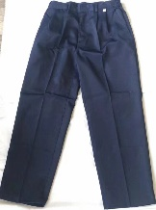
50 | 夏夏季维修工作服上衣（防静电） | 纱支32*32密度：130*70 100%棉（提供样品） | 件 | 35.00 | 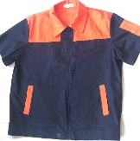
51 | 夏季维修工作裤（防静电） | 纱支32*32密度：130*70 100%棉 | 条 | 25.00
52 | 羽绒背心 | 充绒220g，防水面料，深蓝 | 件 | 170.00 | 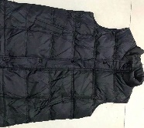
53 | 防寒服 | 含内胆，可脱里。外套：100%聚酯纤维，防水；内胆：丝绵180g | 套 | 388 | 